**Задание на практику № 2**

После метеоритной атаки компьютерная сеть для управления лунными заводами разбилась на части, нужно объединить её в единое целое. Каждый фрагмент сети представлен в виде ненаправленного графа.

Вам известно общее число вершин графа (узлы сети, не более 1000) и набор рёбер (сохранившиеся линии связи, не более 1000).

Определите, какое минимальное число линий связи нужно дополнительно построить, чтобы сеть стала единой.

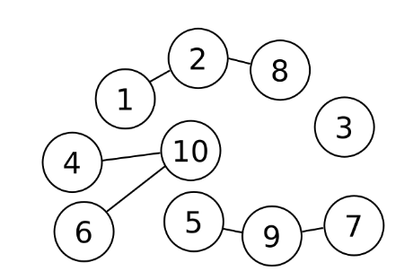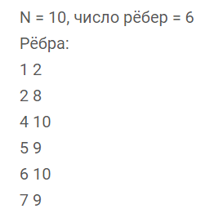

**Формат входных данных**

В первой строке дано целое число N - количество узлов сети и M - число линий связи. Далее следуют M строк из чисел, разделённых пробелом (узлы, которые связывает данная линия)

**Формат выходных данных**

Число необходимых линий связи (одно число)

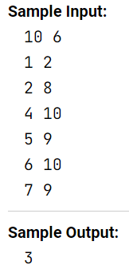

**Решение на языке Python**

n, m = map(int, input().split())  
graph = [[] for _ in range(n)]  
for _ in range(m):  
 u, v = map(int, input().split())  
 graph[u - 1].append(v - 1)  
 graph[v - 1].append(u - 1)  
  
visited = [0] * n  
connected_components = 0  
def dfs(node):  
 visited[node] = True  
 for neighbor in graph[node]:  
 if not visited[neighbor]:  
 dfs(neighbor)  
for i in range(n):  
 if not visited[i]:  
 dfs(i)  
 connected_components += 1  
print(connected_components - 1)

**Тесты работы программы:  
  
Тест №1**

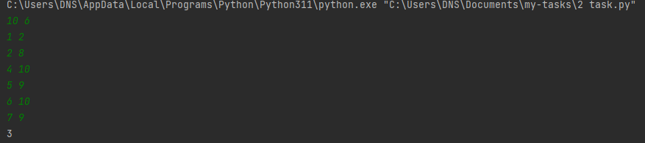

**p.s(** Решение верное так как образуются группы 1 - 2 - 8, 4 - 10 - 6, 5 - 9 - 7, {3}. Для их соединения нам как раз понадобится 3 линии**)**

**Тест №2**  
**p.s(** Решение верное так как образуются группы 1 - 2 - 3, 4 - 5, {6}. Для их соединения нам как раз понадобится 2 линии**)**

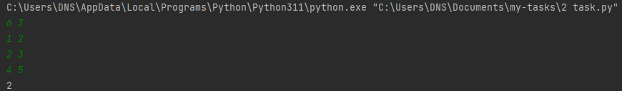

**Тест №3**  
**p.s(** Решение верное так как все 4 пункты друг с другом связаны, образуется группа 1-2-3-4**)**

